**Справка по школьной адаптации учащихся 1-х классов**

**на 2022-2023 учебном году**

**Период:** сентябрь-октябрь

**Цель:** Диагностирование психоэмоциональное настроение учащихся, отношения с членами семьи, концентрацию внимания, наблюдение во время перерыва и на уроках.

**Задачи:**

• наблюдение учащегося на перемене и во время урока, отношения со сверстниками.

• Название методики: Проективные методики моя школа и моя семья, методика человечки на дереве.

**Цель методики**: Определить готовность учащихся к школе.

**"Создание условий для успешной адаптации первоклассников» обучающий семинар**

20.09.2022 г. состоялся обучающий семинар для учителей 1 классов на тему «Создание условий для успешной адаптации учащихся 1 класса».

**Цель:** Дать учителям психолого-педагогическое образование.

**Задачи семинара:**

- изучение и анализ состояния развития детей в период адаптации (1 класс);

- определить «опасные» факторы в развитии детей и особенности их усвоение материала;

1. Информирование учителей о возрастных особенностях первоклассников и их адаптации к школе.

2. Обучать навыкам распознавания нарушенных и дезадаптированных детей и оказания им психологической поддержки.

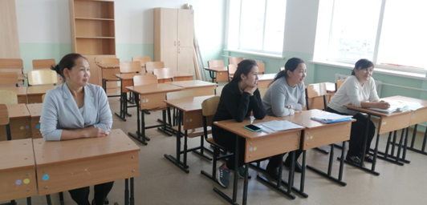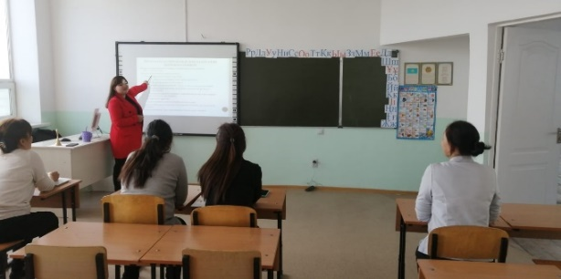

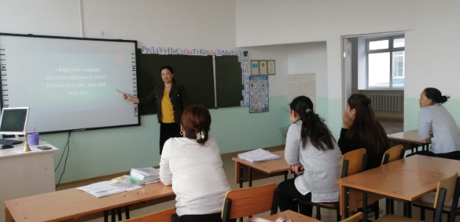

**Адаптация для первоклассников». тренинг для родителей**

23.09.2022 был проведен семинар-практикум для родителей первоклассников: Тема семинара-практикума «Адаптация к первоклассникам»

**Цель:**

❖ Рассмотреть некоторые проблемы адаптации первоклассников к школе; показать способы их преодоления.

❖ Повышение уровня педагогической и психологической культуры родителей.

❖ Повысить интерес родителей к проблемам обучения и воспитаниям детей, побудить родителей к их решению.

**Задачи**:

1. Познакомить трудностями адаптации ребенка к школе и дать предложений по этой теме.

1. Давать практические советы и предложения по подготовке ученика к школе.

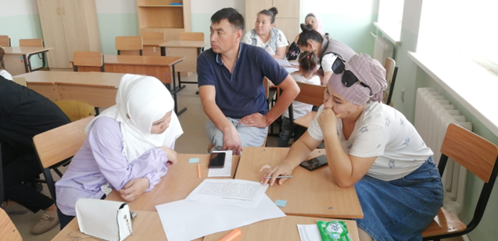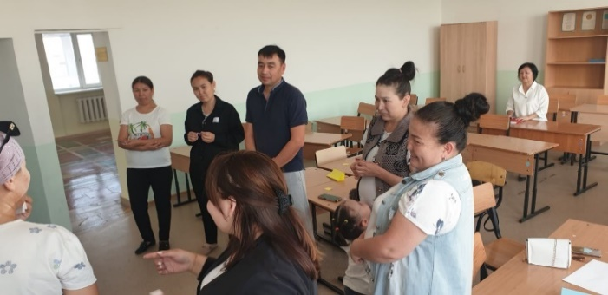

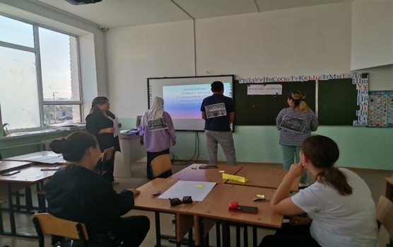

**Тренинг «Я первоклассник».**

27.09.2022 был проведен тренинг на тему: «Я первоклассник» для первоклассников.

**Цель:** Адаптировать первоклассников к школе.

Развитие коммуникативных навыков учащихся на уроке. Формирование психологического климата Создание условий, позволяющих проводить коррекционно-развивающую работу с детьми, сталкивающимися с различными психолого-педагогическими трудностями развитие навыков общения, контроля, внимания и памяти в группе.

**Задачи**:

Помощь в создании благоприятного психологического климата в детском коллективе - на занятиях.

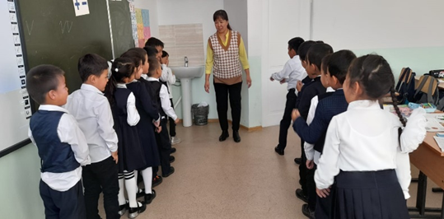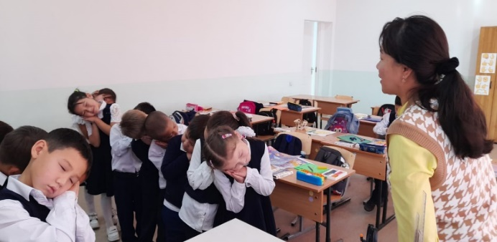

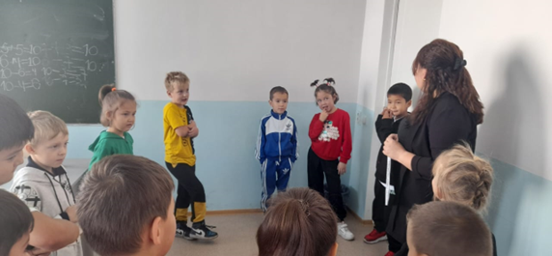

**Психологи:** Ракишева А.Е

Мирзалиева М.Д